Wyprawka dla klas trzecich
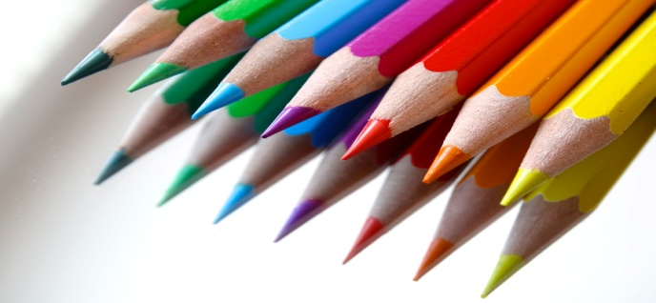
Piórnik:
- ołówek
- długopis zmazywalny
- gumka
- temperówka
- kredki
- linijka
- klej w sztyfcie
- nożyczki z zaokrąglonymi końcami
Zeszyty:
- do edukacji polonistycznej - w 3 linie, 16k.
- do języka angielskiego
- do edukacji matematycznej - w kratkę, 16k.
- do edukacji przyrodniczej – w 3 linie, 16k.
- zeszyt do korespondencji
Plastyka:
- blok techniczny biały A4
- blok techniczny kolorowy A4
- farby plakatowe, pędzelki, kubeczek na wodę
- plastelina
- wycinanki
Inne:
- teczka na prace plastyczne i karty pracy
- ryza papieru ksero (do użytku całej klasy)
- opakowanie chusteczek higienicznych w kartoniku
- strój sportowy na wf (biała koszulka i granatowe/czarne spodenki)
- buty zmienne z jasną podeszwą
- znaczniki samoprzylepne
Wszystkie rzeczy należy podpisać IMIENIEM, NAZWISKIEM i KLASĄ

